МИНИСТЕРСТВО ПРИРОДНЫХ РЕСУРСОВ КРАСНОДАРСКОГО КРАЯ
Государственное бюджетное учреждение Краснодарского края
«Краевой информационно-аналитический центр экологического мониторинга»
(ГБУ КК «КИАЦЭМ»)

Информация
по вопросам организации и осуществления экологического мониторинга
на территории Краснодарского края (май 2013г.)

Оперативный мониторинг состояния атмосферного воздуха

В апреле 2013 года контроль состояния атмосферного воздуха в районе ООО «ЕвроХим-Белореченские минудобрения» осуществлялся автоматическими станциями в хуторе Долгогусевский и поселке Мирный по следующим показателям: азота II оксид (NO), азота диоксид (NO₂), серы диоксид (SO₂), аммиак (NH₃), фтористый водород (HF), метеопараметры.

График
среднесуточных значений концентраций загрязняющих веществ в атмосферном воздухе
в период с 01.04.2013г. по 30.04.2013г.
(автоматическая станция х.Долгогусевский)
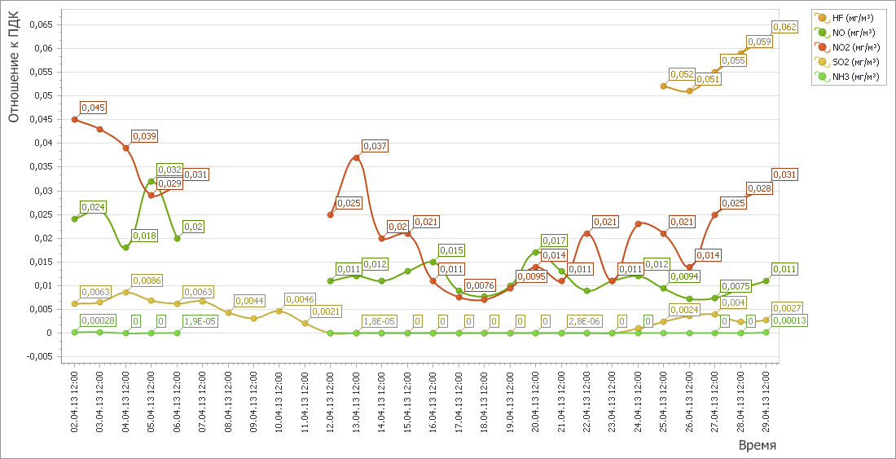

График
среднесуточных значений концентраций загрязняющих веществ в атмосферном воздухе
в период с 01.04.2013г. по 30.04.2013г.
(автоматическая станция п.Мирный)
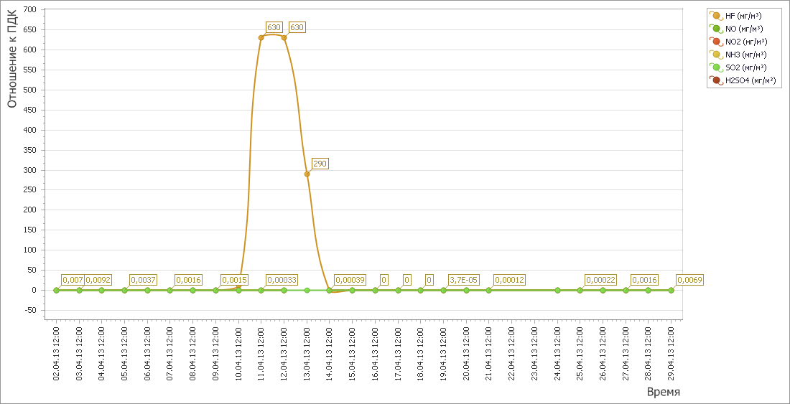

В апреле месяце автоматической станцией в х.Долгогусевский превышений ПДК контролируемых загрязняющих веществ в атмосферном воздухе не зафиксировано.
В период с 1 по 24 апреля 2013года автоматической станцией наблюдения в х.Долгогусевский контроль содержания фтористого водорода в атмосферном воздухе не осуществлялся ввиду неисправности прибора ГАНК-4.
В период наблюдений с 10 по 12 февраля 2013 года автоматической станцией в п.Мирный зафиксировано среднесуточное превышение ПДК по фтористому водороду до 630 раз, что связано со сбоем работы прибора ГАНК-4.

Мониторинг состояния атмосферного воздуха в г.Краснодаре
Мониторинг состояния атмосферного воздуха на территории муниципального образования г.Краснодар осуществлялся муниципальным казенным учреждением г.Краснодара «Служба по охране окружающей среды» на двух стационарных автоматических постах контроля атмосферного воздуха (ПКЗ-1 и ПКЗ-2), расположенных на ул. Постовой, 34 и ул. Тургенева-Атарбекова, а также передвижной экологической лабораторией (ПЭЛ).
По информации МКУ «Служба по охране окружающей среды» в апреле 2013 года на ПКЗ-1 и ПКЗ-2 отобрано и обработано 44350 проб атмосферного воздуха, концентрации загрязняющих веществ в которых представлены в таблице № 1.

Таблица № 1.
Средние концентрации загрязняющих веществ согласно данным ПКЗ
Вещество | СH | CH4 | CHx | CO | H2S | NH3 | NO | NO2 | NOx | SO2 | пыль
Средняя концентрация  мг/м3 | 1,514 | 1,248 | 0,265 | 0,044 | 0,008 | ≤0,004 | 0,034 | 0,034 | 0,068 | 0,005 | 0,021
ПДК, ОБУВ | - | 50,0 | - | 5,0 | - | 0,04 | 0,06 | 0,04 | - | 0,05 | 0,15

Средний показатель ИЗА для замеров, проведенных ПКЗ, составил 3,4, что соответствует низкому уровню загрязнения.

Таблица № 2.
Средние концентрации загрязняющих веществ согласно данным ПЭЛ
Вещество | СH | CH4 | CHx | CO | H2S | NH3 | NO | NO2 | NOx | SO2 | пыль
Средняя концентрация  мг/м3 | 0,033 | 0,075 | 0,042 | 0,010 | 2,021 | 0,004 | 0,005 | 0,053 | 2,062 | 1,234 | 0,827
ПДК м.р., ОБУВ | 0,4 | - | 0,2 | 0,2 | 5,0 | 0,5 | 0,008 | 0,5 | - | 50 | -

Средний показатель ИЗА для замеров, проведенных ПЭЛ, составил 1,71, что соответствует низкому уровню загрязнения атмосферы в местах проведения замеров.

Ход выполнения государственного задания ГБУ КК «КИАЦЭМ» на 2013 год
В соответствии с государственным заданием (приказ Министерства природных ресурсов и лесного хозяйства Краснодарского края от 29 декабря 2012 года № 402 «Об утверждении государственного задания государственного бюджетного учреждения Краснодарского края «КИАЦЭМ» на 2013 год и плановый период 2014 - 2015 годы»), и в рамках выполнения государственной работы: «Техническое, информационное обеспечение и сопровождение функционирования единой территориальной системы экологического мониторинга (ЕТСЭМ) Краснодарского края», ГБУ КК «КИАЦЭМ» в мае 2013 года проведен комплекс мероприятий по мониторингу загрязнения атмосферного воздуха, мониторингу экологического состояния водных объектов края.
В мае 2013 года осуществлен контроль качества атмосферного воздуха в городе Новороссийск в 4 установленных точках, отобрано 40 проб:
•Точка № 1- Парк А, ж/д петля. ООО «Новоросметалл» (координаты: N 44°45'32.46'' Е 37°44'19.29'')
•Точка № 2- ул. Ревельская,2. ЗАО «Новороссийский завод «Красный двигатель». (координаты: N 44°44'21.64'' Е 37°47'35.62'')
•Точка № 3 - ул. Щорса - ул. Ломоносовская. Селитебная зона. (координаты: N 44°43'08.88'' Е 37°45'11.46'')
•Точка № 4 - ул. Магистральная - ул. Анапское шоссе. Транспортная развязка. (координаты: N 44°43'33.80'' Е 37°45'51.97'')
В каждой точке атмосферный воздух исследовался на следующие загрязняющие ингредиенты:
аммиак, азота оксид, азота диоксид, серы диоксид, углерода оксид, сероводород, взвешенные вещества, предельные углеводороды С₁-С₁₀, бензол, толуол, м,п-ксилол, о-ксилол, ртуть, железо, кобальт, марганец, медь, никель, свинец, кадмий, цинк. Одновременно с определением загрязняющих веществ, в каждой точке проводились замеры метеопараметров.

В рамках мониторинговых работ экологического состояния степных рек произведен отбор 4 проб воды в установленных створах реки Бейсуг – от истока (п. Октябрьский 220 км от устья), далее по водотоку ст. Березанская 180 км от устья и ст. Переяславская 86 км от устья, и устье (ст. Бриньковская, 3 км от устья).
Отбор проб воды осуществляется с периодичностью 1 раз в квартал. Выбор створов наблюдения на реках основан на прослеживании качества воды водных объектов от истока к устью. Как потенциальные источники загрязнения водного объекта рассматриваются наиболее крупные населенные пункты. Отбор проб осуществляется либо на границе между районами либо ниже крупных станиц в постоянных створах наблюдения для получения информации о динамике изменения качества воды водотока.
На месте отбора проб замерялись метеопараметры (температура воздуха и воды, атмосферное давление, влажность воздуха, скорость и направление ветра); измерялись кислород растворенный и водородный показатель (рН), оценивалось визуальное состояние водного объекта (цвет воды, прозрачность, наличие/отсутствие антропогенного загрязнения).
Исследование отобранных проб в стационарной испытательной лаборатории ГБУ КК «КИАЦЭМ» проводится согласно утвержденной программы на содержание: цветность, мутность, жесткость, гидрокарбонаты, взвешенные вещества, сухой остаток, БПК_{5,} ХПК, сульфаты, хлориды, азот нитратов, азот нитритов, азот аммонийный, кальций, магний, кремний, фосфаты,
общий фосфор, нефтепродукты, фенолы, АПАВ, марганец, медь, цинк, кадмий, свинец, железо, хром, никель.
В ходе проведения мониторинговых работ по оценке экологического состояния особо охраняемых природных территорий регионального значения (Крымский государственный зоологический заказник) всего отобрано 12 проб компонентов окружающей среды, из них: 4 пробы воды (р. Кубань), 4 пробы почвы (береговая часть р. Кубань), 4 пробы атмосферного воздуха. Отбор проб осуществляется с периодичностью 1 раз в квартал. Аналитические исследования отобранных проб проводятся по утвержденной программе: вода (см. п.2), почва: железо, кобальт, марганец, медь, никель, свинец, кадмий, цинк, ртуть, хром, нефтепродукты; воздух: метеопараметры, азота диоксид, серы диоксид, углерода оксид, взвешенные вещества, углеводороды С₁ – С₁₀ (суммарно), бензол, толуол, м,п-кселол, о-ксилол, железо, кобальт, марганец, медь, никель, свинец, кадмий, цинк.
При осуществлении мониторинга экологического состояния сбросных вод рисовых оросительных систем в мае месяце отобрано 12 проб, из них: 6 проб воды и 6 проб донных отложений в 6-ти установленных створах наблюдения:
•Понурский канал N 45⁰41.362/Е 038⁰14.970/
•Джерелиевский главный коллектор, (координаты N 45⁰46.034/ Е 038⁰14.001/),
•Северный магистральный сбросной канал, (координаты N 45⁰18.983/ Е 038⁰46.455/)
•Южный магистральный коллектор, (координаты N 45⁰13.645/ Е 037⁰34.847/)
•Варнавинский сбросной канал, (координаты N 45⁰08.217/ Е 038⁰38.972/)
•Афипский коллектор, (координаты N 45⁰05.914/ Е 038⁰46.836/)
Отбор проб осуществляется с периодичностью 1 раз в месяц с мая по сентябрь включительно. Аналитические исследования отобранных проб проводятся по утвержденной программе: нитраты, нитриты, аммоний-ион, общий азот, фосфаты, калий, цинк, свинец, кадмий, ХОП: альфа-ГХЦГ, гамма-ГХЦГ (линдан), бета-ГХЦГ, 4,4'- ДДТ, 4,4'- ДДЭ, 4,4'- ДДД, гексахлорбензол; ФОП: метилпаратион, фозалон, диметоат (рогор).
Проведенный анализ полученных результатов мониторинговых работ в феврале-апреле 2013 года показал:
- за весь период наблюдений состояния атмосферного воздуха максимально разовое содержание всех анализируемых веществ в пробах, не превысило предельно допустимой максимально разовой концентрации для данных веществ.
- лабораторными исследованиями проб воды из рек Понура и Кирпили выявлено превышение установленных нормативов качества следующих загрязняющих веществ – магний, марганец, медь, сульфаты, ХПК, БПК-5.
В единичных случаях в отдельных створах наблюдения отмечено присутствие фенолов, цинка и азота нитритов на уровне ПДК и пониженное содержание растворенного кислорода.

В рамках выполнения государственной работы по инструментально-аналитическому контролю источников загрязнения окружающей среды и состояния компонентов природной среды в целях реализации Уполномоченным органом полномочий по осуществлению функций государственного экологического надзора, в мае месяце специалисты ГБУ КК «КИАЦЭМ» приняли участие в проведении Управлением государственного экологического надзора Министерства надзорных мероприятий на 3 хозяйствующих субъектах: ООО фирма «Сигма», ООО предприятие «Компания нерудных материалов», ООО «Кубань Прогресс+» (Белореченский район).
Лабораторные исследования проб компонентов окружающей среды, отобранных в апреле 2013 года по заявкам управления государственного экологического надзора показали следующее.
Заявка № 1 от 07.04.2013г. (обращение Радченко Т.В. ст. Северская о загрязнении р.Убин)- выявлено загрязнение воды Ерика по ул. Веселая и р. Убин по ряду показателей.
Заявка № 2 от 15.04.2013г. (прилегающая территория к полигону ТБО ОАО «Управляющая компания «Кадош»)- установлено загрязнение воды ручья и почвы рядом тяжелых металлов и нефтепродуктами.
Заявка № 3 от 25.04.2013г. (ООО СПК «Кубань»)- установлено превышение установленных нормативов ПДВ на источнике выбросов ЗВ по оксиду азота до 5,8 раз, загрязнение почвы нефтепродуктами по сравнению с фоновым значением до 37,9 раз.
Заявка № 4 от 25.04.2013г. (ИП Снаплиян С.М)- выявлен неучтенный в Техническом отчете по инвентаризации источник выбросов загрязняющих веществ в атмосферный воздух, обнаружено загрязнение почвы нефтепродуктами по сравнению с фоновым значением до 56,5 раза.
Заявка № 5 от 29.04.2013г. (обращение ОАО «Агрокомбинат Тепличный»)- исследована 1 объединенная проба строительных несортированных отходов в районе х. Ленина г. Краснодар ( трасса Краснодар-Кропоткин) для установления класса опасности. По результатам проведенного исследования (биотестирование) указанные отходы относятся к IV классу опасности.
Все отчетные документы в установленный срок переданы в Управление государственного экологического надзора Министерства природных ресурсов Краснодарского края.

Инновационные методы мониторинга окружающей среды
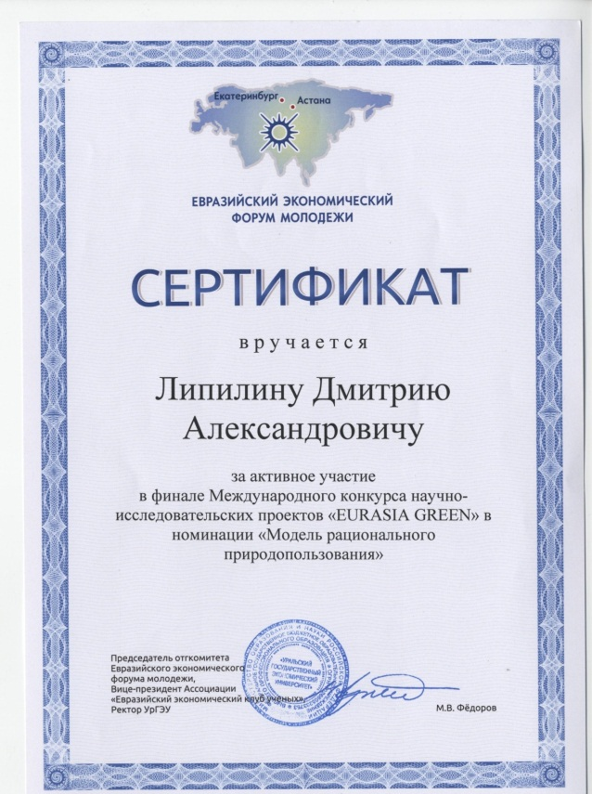
С 16 по 19 мая 2013 года в г. Екатеринбурге на базе ФГБОУ ВПО «Уральский государственный экономический университет» в рамках Конгресса молодых экономистов IV Евразийского экономического форума молодежи (ЕЭФМ) проводился финал Международного конкурса научно-исследовательских проектов «Eurasia green». Научно-исследовательские проекты участников финала были представлены номинациями в сфере охраны окружающей среды и обеспечения экологической безопасности:
- «Чистая вода Евразии»;
- «Модель рационального природопользования»;
- «Отходы в доходы».
В номинации «Модель рационального природопользования» был представлен научно-исследовательский проект «Космический мониторинг свалок на территории Краснодарского края», подготовленный сотрудником отдела мониторинга ГБУ КК «КИАЦЭМ» Липилиным Д.А.
Данная работа вызвала широкий интерес жюри и участников конкурса, отмечена её высокая экологическая актуальность и значимость. По результатам конкурса Липилин Д.А. награжден сертификатом за активное участие в финале конкурса.

Начальник отдела мониторинга ГБУ КК «КИАЦЭМ» С.В.Дулепа

